Institut za matematiku i informatiku

Prirodno-matematički fakultet

Univerzitet u Kragujevcu

Informacioni sistemi 1

Projektni zadatak

**Projektovanje informacionog sistema**

**za tehnički pregled vozila**

**Mentor Tim0**

**dr Nenad Stefanović Srđan Todorović, 87/2019**

**Sonja Galović, 29/2019**

**Uroš Petronijević, 73/2019**

**Milan Jovanović, 46/2019**

**Dušan Marković, 57/2019**

Avgust 2022.

Sadržaj

SOW 4

Period rada 4

Resursi za angažovanje 4

Opseg rada 5

Materijali koji se mogu isporučiti 5

Obaveze izvođača 5

Odgovornosti klijenta 5

Raspored naknada 5

Troškovi za plaćanje/Procedura izdavanja faktura 6

Kriterijumi dovršenosti 6

Pretpostavke 6

Kontrolni proces promene projekta 7

[Project Charter 8](https://imipmf.sharepoint.com/sites/Informacionisistemi1-2021-Tim0/Shared%20Documents/Tim0/Dokumentacija.docx#_Toc112786424)

Project Scope 11

Pregled 11

Pozadina projekta i opis 11

Obim projekta 11

Zahtevi visokog nivoa 11

Isporuke 12

Pogođene strane 12

Pogođeni biznis procesi ili sistemi 12

Specifični izuzeci iz obima 13

Plan implementacije 13

Vremenska osa / Raspored visokog nivoa 13

Odobrenje i ovlašćenje za nastavak 13

Funkcionalni i nefunkcionalni zahtevi 14

Vremenski plan projekta 15

Plan upravljanja rizicima 18

Namena dokumenta 18

Uloge i odgovornosti 18

Dokumentovanje rizika 19

Aktivnosti 20

Identifikacija rizika 20

Analiza i prioritizacija rizika 20

Planiranje upravljanja rizicima 21

Rešavanje rizika 21

Praćenje rizika 22

Raspored za aktivnosti upravljanja rizicima 23

Lista rizika 24

Matrica rizika 29

Plan budžeta 30

IDEF0 sa opisom primitivnih procesa 34

Informacioni sistem tehnički pregled 46

Tehnički pregled 46

Osiguravanje 46

Izdavanje registracione nalepnice 46

Administracija 47

Opis poslovnih pravila 48

DFD i rečnik podataka 51

Rečnik podataka 61

PMOV 66

ER 68

UML dijagrami 71

Use-case dijagrami 71

Dijagrami aktivnosti 73

Specifikacija izveštaja 76

Dizajn interfejsa –forme i izveštaji 83

REGISTRACIONI LIST ZA MOTORNO VOZILO 85

Access 87

Prednosti i koristi od uvođenja informacionog sistema 111

Literatura 112

# SOW

|  |  |
| --- | --- |
| IMITech  Radoja Domanovića 12 Kragujevac, Srbija, 34 000 |  |

SOW 001 za Sporazum o pružanju savetodavnih usluga klijentu Tehno Živanović DOO

|  |  |  |
| --- | --- | --- |
| **Datum** | **Usluge obavlja:** | **Usluge obavljene za:** |
| 11.07.2022. | IMITech  Odgovorno lice: Sonja Galović  Radoja Domanovića 12 Kragujevac, Srbija, 34 000 | Tehno Živanović DOO  Odgovorno lice: Miroslav Živanović  Tome Živanovića 20 Paraćin, Srbija, 35 250 |

Ovaj Radni nalog se izdaje shodno Glavnom sporazumu za konsultantske usluge između Tehno Živanović DOO („Klijent“) i IMITech („Ugovarač“), koji stupa na snagu 11.07.2022. („Sporazum“). Ovaj Radni nalog podleže odredbama i uslovima koji su sadržani u Sporazumu između stranaka i njihov je sastavni deo. Bilo koji uslov koji inače ovde nije definisan imaće značenje navedeno u Sporazumu. U slučaju bilo kakvih neusaglašenosti ili nedoslednosti između uslova ovog Radnog naloga i uslova ovog Sporazuma, uslovi ovog Radnog naloga će važiti i preovladavati.

Ovaj Radni nalog broj 001 (u daljem tekstu „Radni nalog“), počevši od 11.07.2022. sklapa se između Ugovarača i Klijenta i podleže uslovima koji su navedeni u nastavku. Eksponat(i) za Radni nalog, ako ih ima, smatraće se njegovim delom. U slučaju bilo kakvih nedoslednosti između uslova sadržaja ove Radnog naloga i odredbi Eksponata, uslovi sadržaja ovog Radnog naloga preovladavaju.

## Period rada

Usluge će početi 11.07.2022. i nastaviće se do 11.07.2023.

## Resursi za angažovanje

U resurse za angažovanje spadaju hardverske komponente, softverske komponente, ljudski resursi, podaci i mrežni resursi.

Hardverske komponente: računari, laptopovi, monitori, tastature, miševi, štampači.

Softverske komponente: operativni sistem, MS Office 365, AllFusion Process Modeler, ERWin Data Modeler, Enterprise Architect.

Ljudski resursi: menadžeri, programeri softvera, dizajneri sistema, administrator sistema.

Mrežni resursi: ruteri, serveri, optički kabl, internet konekcija, domen.

## Opseg rada

Izvođač pruža Usluge i Isporuku(e):

* definisanja zahteva,
* analize poslovnih procesa,
* projektovanja informacionog sistema,
* usluge implementacije (podešavanje, uvoz podataka, testiranje, postavljanje, pomoć kod puštanja u rad, uputstvo za rad),
* održavanje informacionog sistema.

## Materijali koji se mogu isporučiti

Izvođač klijentu isporučuje softver informacionog sistema, sa uputstvom za korišćenje i garancijom.

## Obaveze izvođača

Izvođač je dužan da informacioni sistem projektuje na osnovu definisanih zahteva, a u dogovoru sa klijentom, da implementira informacioni sistem, pruži uslugu održavanja. Izvođač je u obavezi da sve izmene i odluke donosi u dogovoru sa klijentom.

## Odgovornosti klijenta

Klijent je u obavezi da:

* izvođaču izda specifikaciju zahteva za informacioni sistem koji se projektuje,
* izvođaču obezbedi potrebna novčana sredstva u za to dogovorenom roku,
* izvođača u najkraćem mogućem roku obavesti ukoliko primeti da je došlo do greške u sistemu.

## Raspored naknada

Ovo angažovanje se sprovodi bazirano na vremenu & materijalima. Ukupna vrednost Usluga prema ovom Radnom nalogu ne može da premaši 500 000 RSD, osim ako se obe strane ne slože preko kontrolne procedure za promenu projekta, kako je unutar navedeno. PCR će biti izdat sa navedenom izmenjenom vrednošću.

Ova cifra se zasniva na 250 sati profesionalnih usluga. Ugovarač će obezbediti do 8 resursa na osnovu sledeće funkcionalne/tarifske strukture.

| Opis stavke | Broj resursa | Tarifa po satu | Broj sati |
| --- | --- | --- | --- |
| Projektovanje informacionog sistema | 3 | 1000 | 35 |
| Izrada informacionog sistema | 4 | 1000 | 100 |
| Održavanje informacionog sistema | 1 | 1000 | 30 |

Pri završetku ovog Perioda rada, Izvođač i Klijent imaće opciju da obnove ovaj ugovor za dodatni, u tom trenutku određen, broj sati po tadašnjoj tarifi po satu za identifikovane resurse.

|  |  |  |
| --- | --- | --- |
| Adresa za fakturisanje | Menadžer projekta klijenta | Centar za troškove klijenta |
| Tome Živanovića 20 Paraćin, Srbija, 35 250 | Aleksandar Živanović | +381 35 555 333 |

## Troškovi za plaćanje/Procedura izdavanja faktura

Klijentu će biti poslata faktura mesečno za konsultantske usluge i T&L troškove. Pretpostavlja se da je standardno slanje faktura Izvođača prihvatljivo. Fakture treba da budu plaćene po prijemu.

Klijentu će biti poslata faktura kao i svi povezani troškovi (uključujući, bez ograničenja, troškove koji se odnose na obroke, smeštaj, lokalni transport i svi drugi primenljivi poslovni troškovi) prikazane u fakturi kao zasebne stavke po redovima. Povraćaj tekućih troškova koji se odnose na rad u vezi sa izvođenjem ovog Radnog naloga, kada su ovlašćeni i do granica postavljenih u ovom Radnom nalogu, biće u skladu sa tadašnjim objavljenim pravilima klijenta kojima se regulišu troškovi putovanja i povezani poslovni troškovi, koje informacije će obezbediti Menadžer projekata klijenta. Ograničenje troškova koji se nadoknađuju shodno ovom Radnom nalogu procenjuje se na 15 odsto naknada, osim ako je drugačije uređeno i dogovoreno u pisanoj formi sa obe strane pomoću kontrolne procedure za menjanje projekta navedene unutar nje.

Fakture se dostavljaju mesečno za zaostale dugove, uz navođenje broja Radnog naloga, na adresu koja je navedena iznad. Svaka faktura će odražavati troškove za vremenski period za koji se vrši naplata i kumulativne cifre za prethodne periode. Uslovi plaćanja za svaku fakturu dospevaju nakon prijema odgovarajuće fakture od strane klijenta. Izvođač pruža klijentu Dovoljan broj detalja za pisanje fakture, uključujući vremenske listove za izvršene usluge i prihvatljive troškove i opravdanja za prihvaćene troškove, osim ako se obe strane drugačije ne dogovore. Plaćanja fakturisanih usluga koja se ne prime u roku od 30 dana od datuma fakture podležu kazni od 5% po kalendarskom mesecu.

## Kriterijumi dovršenosti

Izvođač treba da ispuni svoje obaveze kada dođe do prvog od sledećeg:

* Izvođač obavlja aktivnosti za izvođača opisane u okviru ovog Radnog naloga, uključujući isporuku klijentu materijala navedenih u odeljku pod nazivom "materijali za isporuku" i klijent prihvata takve aktivnosti i materijale bez neopravdanih zamerki. Ukoliko nema odgovora od strane Klijenta u roku od 2 radna dana nakon što je isporuka Ugovarača obavljena, isporuka će se smatrati prihvaćenom.
* Ugovarač i/ili Klijent imaju pravo da otkažu usluge ili stavke koje još uvek nisu obezbeđene preko pisanog obaveštenja 7 radnih dana unapred, datog drugoj strani.

## Pretpostavke

Pretpostavlja se da Klijent:

* Poseduje odgovarajuću računarsku opremu za potrebe korišćenja informacionog sistema,
* Poseduje stabilnu internet konekciju.

## Kontrolni proces promene projekta

Pratiće se sledeći proces ako je potrebno izmeniti ovaj Radni nalog:

* Zahtev za promenom projekta (PCR) će biti sredstvo za komunikaciju. PCR mora da opiše promenu, razlog za nju, kao i efekat koji će promena imati na projekat.
* Određeni menadžer projekta strane koja vrši zahtev (Izvođač ili Klijent) će pregledati predloženu promenu i utvrditi da li treba proslediti zahtev drugoj strani.
* Oba menadžera projekta će pregledati predloženu promenu i odobriti je za dalju istragu ili je odbiti. Izvođač i Klijent će se međusobno složiti oko bilo kakvih naplata za takvu istragu, ukoliko je potrebno. Ako je istraga ovlašćena, menadžeri projekata klijenta će potpisati PCR, koji će predstavljati odobrenje za naplatu za troškove istrage. Izvođač će poslati fakturu Klijentu za takve troškove. Istraga će utvrditi efekat primene PCR-a na cenu Radnog naloga, raspored i druge odredbe i uslove Sporazuma.
* Nakon završetka istrage, obe strane će razmotriti uticaj predložene promene i, ako se strane međusobno dogovore, biće izvršena ovlašćenja za promenu.
* Pisano ovlaštenje o promeni i/ili PCR mora da potpišu obe strane da bi se ovlastila implementacija istraživanih promena.

**U PRISUSTVU SVEDOKA**, stranke ovim pokreću ovu Radnu izjavu dana, meseca i godine prvi put navedenim iznad.

|  |  |  |  |  |
| --- | --- | --- | --- | --- |
|  | Tehno Živanović DOO |  |  | IMITech |
| Od strane: |  |  | Od strane: |  |
| Ime: | Miroslav Živanović |  | Ime: | Sonja Galović |



# Project Charter

|  |  |  |  |  |  |
| --- | --- | --- | --- | --- | --- |
| 1. **Opšte informacije o projektu** | | | | | |
| **Project Name:** | Tehno Živanović – Informacioni sistem za tehnički pregled - 2022 | | | | |
| **Executive Sponsors:** | Sonja Galović | | | | |
| **Department Sponsor:** | Ivan Lazić | | | | |
| **2. Projektni tim** | | | | | |
|  | **Name** | **Department** | **Telephone** | **E-mail** | |
| **Investor:** | Daniel Nikodijević | Automobilska industrija | +38165231255 | danielnikodijevic@gmail.com | |
| **Project Manager:** | Srđan Todorović | Menadžment | +38164558934 | srdjantodorovic@gmail.com | |
| **Finance Manager:** | Dušan Marković | Finansije | +38160074985 | dusanmarkovic@yahoo.com | |
|  |  |  |  |  | |
| **Team Members** | | | | | |
| **Full-stack developer:** | Milan Jovanović | Razvojni tim | +381640749654 | milanjovanovic@gmail.com | |
| **QA engineer:** | Uroš Petronijević | Razvojni tim | +38161123953 | petronijevicuros@outlook.com | |
|  |  |  |  |  | |
| **3. Stejkholderi** | | | | | |
| Stejkholderi koji su zainteresovani za naš projekat su pre svega firme koje se bave registracijom vozila odnosno obavljanjem tehničkih pregleda. Takođe, naš sistem je pogodan i za firme koje se bave uvozom i carinjenjem vozila iz inostranstva, poput firmi *Zanetti* ili *Dominus Global*. | | | | | |
| Investitor našeg projekta je firma Tehno Živanović čiji je vlasnik Dragan Živanović. Glavni izvršni direktor firme Daniel Nikodijević je osoba sa kojom se naš finansijski menadžer Dušan Marković dogovara oko budžeta projekta i firme. | | | | | |
|  | | | | | |
|  | | | | | |
| **4. Opseg projekta** | | | | | |
| **Svrha projekta** | | | | | |
| Sistem za tehnički pregled će biti kreacija interaktivne aplikacije zasnovane na *web*-u. Aplikacija će automatizovati proces odvijanja tehničkog pregleda i stvaranje propratne dokumentacije vezane za registraciju vozila. | | | | | |
| **Ciljevi** | | | | | |
| Kreiranje alata koji će omogućiti automatizaciju procesa servisa tehničkog pregleda: izdavanja registracionih nalepnica, osiguravanja, obračuna plata, kreiranja plana rada, vođenja dokumentacije, praćenja rezultata rada. Alat će obezbediti smanjenje vremena potrebnog za kreiranje dokumentacije za registraciju vozila i brže izvršenje tehničkog pregleda pojedinačnog vozila. | | | | | |
| **Mogućnosti** | | | | |
| * Korisnički pristup alatu imaju svi zaposleni * Administratorski pristup timu za podršku * Omogućavanje korisnicima da preko mreže pristupe alatu * Standardni šablon za svu dokumentaciju * Mogućnost izveštavanja o trenutnom i budućem stanju zaliha | | | | |

|  |  |  |  |
| --- | --- | --- | --- |
| **Opseg** | | | |
| **U opsegu:**   * Alat za pristup preko Desktop-a * Uvid u izveštaj o radu radnika * Pregled prošlo mesečnih tehničkih pregleda I mogućnost štampanja registracionog lista * Usluge održavanja informacionog sistema   **Van opsega:**   * Lista zadataka zasnovanih na ulogama * Trening korisnika informacionog sistema * Alati za pristup preko mobilnog telefona i tableta | | | |
| **Projektne prekretnice** | | | |
| Pravljenje liste zahteva (11.07.2022 - 23.07.2022)  Odobravanje project chartera (23.07.2022 - 27.07.2022)  Pravljenje dijagrama za pocetak izrade aplikacije (27.07.2022 - 06.08.2022)  Dodavanje osnovnih funkcionalnosti aplikacije (06.08.2022 - 26.08.2022)  Izmene na projektu i izrada novih funkcionalnosti (26.08.2022 - 08.09.2022)  Finalizacija projekta I predstavljanje tehnickim pregledima (08.09.2022 - 15.09.2022) | | | |
| **Ograničenja** | | | |
| * Teška bolest nekog od članova tima * Premali budžet za početak projekta * Nijedan od članova tima se nije susretao sa tehničkim pregledom * Projekat zahteva specijalan softver koji nije kupljen pre početka projekta | | | |
| **Spoljašnje zavisnosti** | | | |
| Uspešnost projekta će najviše zavisiti od koordinacije tima sa investitorom Danielom Nikodijevićem koji će morati da upotpunjava sve finansijske zahteve tima vezane za projekat. Koordinacija tima neće biti problem jer se za to stara Project Manager, a komunikaciju i iznošenje zahteva investitoru će raditi naš Finance Manager. Svi članovi tima kao i investitori i ostali stejkholderi će učestvovati u ovoj interakciji. | | | |
| **5. Strategija komunikacije** | | | |
| Komunikacija između članova tima i korisnika projekta će se većinom odvijati preko aplikacije Teams. Ovaj projekat će imati poseban tim kreiran za komunikaciju između glavnih članova tima i odvojen tim za komunikaciju sa klijentima tokom razvoja same aplikacije. | | | |
| **6. Sign-off** | | | |
|  | **Name** | **Signature** | **Date (MM/DD/YYYY)** |
| **Executive Sponsor** | Sonja Galović | ***SonjaGalović*** | 15.07.2022 |
| **Department Sponsor** | Ivan Lazić | ***Ivan Lazić*** | 15.07.2022 |
| **Project Manager** | Srđan Todorović | ***SrđanTodorović*** | 15.07.2022 |

IMITech   
OBim posla

July 14, 2022

# Project Scope

## Pregled

### Pozadina projekta i opis

Ideja ovog projekta je potekla usled potreba firme **Tehno Živanović DOO** za razvojem informacionog sistema za tehnički pregled vozila. Razvojem informacionih tehnologija i sve većom konkurencijom i porastom broja vozača javila se potreba za razvojem informacionog sistema za pregled vozila kako bi se pratili svi podaci vezani za pregled ispravnosti vozila na tehničkom pregledu. U ovaj projekat su uključeni programeri, menadžeri, dizajneri sistema i administratori sistema firme **IMITech**.

### Obim projekta

Aktivnosti koje su predviđene projektom su: analiza potreba klijenta, dizajn i implementacija informacionog sistema, kao i kreiranje korisničkog interfejsa za dati informacioni sistem. Saznanja dobijena tokom analize biće iskorišćena pri projektovanju informacionog sistema. Nakon projektovanja biće kreirana odgovarajuća dokumentacija i nacrt informacionog sistema koji će biti isporučeni naručiocu zajedno sa samim informacionim sistemom. Biće napravljeni detaljni dijagrami na kojima se mogu prikazati jasno sve aktivnosti koje se dešavaju, takođe će biti prikazani i akteri samog informacionog sistema tako da na osnovu spomenutih dijagrama možemo napraviti detaljnu bazu podataka koja će odgovarati potrebama klijenata.

Informacioni sistem će biti implementiran i isporučen kao Access aplikacija koja će sadržati:

* **Tabele sa podacima** (20-100 podataka po tabeli)
* **Forme za svaku tabelu**
* **Izveštaje** (barem 10 primeraka bilo kog tipa)
  + **Parametarske izveštaje** (barem 3 primerka)
  + **Izveštaje sa grafičkim prikazom** (barem 3 primerka)
* **Grafički interfejs za forme i izveštaje** (barem po 2 za svaki od njih)

Aplikacija će biti u celosti isporučena nakon završetka projekta, odnosno neće se isporučivati parcijalno tokom projekta.

### Zahtevi visokog nivoa

Informacioni sistem mora da podrži sledeće:

* Mogućnost deljenja podataka između različitih delova organizacije
* Mogućnost da se lako može nadograditi za više posla ili za veći broj korisnika
* Mogućnost pristupa aplikaciji putem pretraživača sa mobilnog ili desktop uređaja
* Mogućnost softvera da razmenjuje informacije sa drugim aplikacijama i transparentno koriste informacije
* Mogućnost izveštavanja o trenutnom i budućem stanju zaliha
* Mogućnost integracije sa dobavljačima

### Isporuke

Klijentu će biti isporučen informacioni sistem implemetiran kao Access aplikacija koja će obuhvatati već kreirane obrasce, izveštaje, forme za popunjavanje, gotovu bazu podataka, dodatnu korisničku dokumentaciju i dokumentaciju informacionog sistema.

Dokumentacija informacionog sistema sadrži:

* IDEF0 dijagrami
* DFD dijagrami
* UML dijagrami
* PMOV dijagrami
* ER dijagrami

### Pogođene strane

Projekat će uticati na sve učesnike procesa registracije i tehničkog pregleda kao i procesa koji se na ove procese nadovezuju. Pogođene strane ovim projekom predstavljaju:

* **Investitori**: na koje utiče uspešnost preduzeća jer su uložili određeni kapital pa očekuju prihod iz te investicije
* **Kupci**: koji će moći da poboljšaju svoje poslovne procese i time povećaju prihode ili smanje troškove
* **Vršioci radova**: moći će efikasnije da obavljaju svoje aktivnosti
* **Dobavljači**: sa kojima će biti moguća integracija čime bi se povećala prodaja i smanjili gubici
* **Država**: povećanje dobiti preduzeća će uticati i na poreze kao što je porez na dobit čime će se uvećava državni bužet, a pored toga džava će imati i korist od preciznosti prikupljenih informacija od strane preduzeća jer će kvalitetniji podaci omogućiti bolju analizu i time doneti bolje rezultate

### Pogođeni biznis procesi ili sistemi

Ovaj projekat će uticati pre svega na procese prodaje i to tako što će se cene usluga smanjiti, na način isporuke servisa, proces načina naplate i proces plaćanja će biti brz i jednostavan.

Takođe ovaj projekat će uticati na procese kupca: žalbe/problemi kupca će se moći primati putem CRM, znanje o svim kupčevim brigama i na taj način možemo imati uvid i lako i brzo možemo rešiti sve probleme koje muče korisnike informacionog sistema.

Ovaj projekat ima veliki uticaj na biznis procese: proces naručivanja će biti mnogo brži i lakši putem našeg informacionog sistema, proces fakturisanja je znatno olakšan, proces uključivanja kupaca u informacioni sistem će biti jednostavan, proces istraživanja tržišta će biti sveobuhvatan i detaljan i pokušaćemo da istražimo i proširimo tržište.

### Specifični izuzeci iz obima

Realizacija mobilne aplikacije i Business Intelligence izveštaja nije planirana projektom pa se shodno tome ne garantuje njihova dostava klijentu. Obimom projekta nisu obuhvaćeni:

* Trening korisnika informacionog sistema
* Infrastruktura na kojoj će informacioni sistem raditi (računari, mrežna oprema, ...)
* Usluge telefonskog savetovanja

### Plan implementacije

Plan implementacije projekta će biti inkrementalan i biće podeljen u sledeće celine:

* **Cilj projekta:** Kreirati informacioni system.
* **Ciljevi:** Sve prekretnice koje se moraju postići da bismo dočli do krajnjeg cilja.
* **Kriterijum za uspeh:** Razvojni tim mora da komunicira sa stejkholderima projekta do uspešnog završetka informacionog sistema.
* **Obim izjava:** U ovom delu razvojni tim će dokumentovati sav posao potreban za razvoj informacionog Sistema. Taj posao će biti podeljen na delove, koji su poznati kao price korisnika u proizvodu i razvoju softvera.
* **Plan resursa:** U ovom slučaju, resursi su profesionalci uključeni u razvoj softvera, takođe bilo koja oprema potrebna za tim.
* **Analiza rizika:** Upotrebom registra rizika, menadžer proizvoda može izlistati potencijalne rizike koji mogu uticati na razvoj informacionog sistema.

### Vremenska osa / Raspored visokog nivoa

Projekat će biti realizovan u više faza koje će se po potrebni ponavljati. Prvu fazu predstavlja analiza zahteva koja je započeta početkom projekta i očekivani za očekivani datum završetka postavljan je 18.07.2022. Nakon ove faze planirano je obavljanje verifikacije sa klijentom kako bi se utvrdilo da li su se izvođač projekta i naručilac sporazumeli. Ukoliko je analiza uspešno obavljena uslediće druga faza, faza planiranja. U ovoj fazi izvođač će vršiti planiranje izvođenja projekta, osmišljava se plan interne organizacije i razmatra način implementacije rezultata dobijenih iz faze analiziranja. Za kraj ove faze predviđen je datum 11.08.2022. Sledeća faza predstavlja dizajn i realizacija plana razvoja. Očekivani datum za kraj ove faze jeste 23.08.2022. Nakon ove faze sledi faza testiranja i isporučivanja kreiranog proizvoda i određeni datum za njen kraj je 29.08.2022. S obzirom da može doći do problema ili nesporazuma između naručioca i izvršioca i mogućih ponavljanja određenih faza postoji mogućnost da neki od neki od spomenutih rokova ne bude ispoštovan zbog navedenih razloga. Odstupanje od definisanih rokova može biti maksimalno 5 radnih dana.

## Odobrenje i ovlašćenje za nastavak

Mi odobravamo projekat kako je opisano iznad, i ovlašćujemo tim da nastavi.

|  |  |  |
| --- | --- | --- |
| Ime | Titula | Datum |
| Lazar Ivanović | Izvršni direktor | 14.07.2022 |
| Miloš Obilić | Menadžer prodaje | 14.07.2022 |
| Avram Gojić | Menadžer finansija | 14.07.2022 |

|  |  |  |  |  |  |  |  |  |  |
| --- | --- | --- | --- | --- | --- | --- | --- | --- | --- |
| **Lazar Ivanović** | |  |  | **14.07.2022** |  | **Avram Gojić** |  |  | **14.07.2022** |
| Odobrio |  | |  | Datum |  | Odobrio |  |  | Datum |

# Graphical user interface, application, table Description automatically generatedFunkcionalni i nefunkcionalni zahtevi

# Vremenski plan projekta

# Plan upravljanja rizicima

## Namena dokumenta

Ovaj dokument opisuje način upravljanja rizicima na projektu *Tehno Živanović – Informacioni sistem – 2022*. Definiše uloge i odgovornosti učesnika u procesima rizika, aktivnosti upravljanja rizicima koje će se sprovoditi, raspored i budžet za aktivnosti upravljanja rizikom, kao i sve alate i tehnike koje će se koristiti.

## Uloge i odgovornosti

**Menadžer projekta**

Menadžer projekta određuje službenika za upravljanje rizicima na projektu i identifikuje ga u okviru organizacione šeme projekta. Menadžer projekta i drugi članovi tima za upravljanje projektom (Sonja Galović), treba da pregledaju status svih metoda za smanjenje rizika, pregledaju procene izloženosti riziku za sve nove stavke i redefinišu Listu deset najvećih rizika (eng. *Top Ten Risk List*) projekta.

**Službenik za upravljanje rizicima**

Službenik za upravljanje rizicima poseduje sledeće odgovornosti i nadležnosti:

* **Identifikacija potencijalnih rizika.** Potrebno je da službenik razmotri širok spektar rizika u cilju njihovog sprečavanja.
* **Procena i analiza rizika.** Potrebno je da službenik proceni identifikovane rizike i da analizira rezultate procene. Ovo podrazumeva nekoliko koraka:
  + Izbor metodologije upravljanja rizicima
  + Prikupljanje podataka
  + Sprovođenje metodologije
  + Validacija i verifikacija
  + Analiza rezultata
* **Razvoj alternativa za upravljanje rizicima.** Uključuje sistematsko identifikovanje i procenu dostupnih opcija za upravljanje rizikom. Objedinjuje predložene akcije za upravljanje rizikom sa rezultatima procene rizika.
* **Odluka i primena strategije za upravljanje rizikom.** Upravljanje rizicima podrazumeva donošenje odluka o najboljim opcijama. Službenik bira između alternativa za upravljanje rizicima i donosi odluku o spovođenju najboljeg pravca delovanja.
* **Evaluacija i praćenje.** Službenik vrši evaluaciju i prati učinak primene strategije za upravljanje rizikom kako bi utvrdio da li je određena strategija postigla željeni cilj. Pored procene učinka, potrebna je i zaštita od neželjenih negativnih uticaja kao što je pojava novog rizika ili neuspešno prepoznavanje promena karakteristika postojećeg rizika. Cilj evaluacije je donošenje sistematskog pristupa proceni rizika i poboljšanje efektivnosti implementacije plana upravljanja rizicima.

**Član projekta**

Službenik za upravljanje rizicima dodeljuje novoidentifikovani rizik članu projekta. Član projekta kome je dodeljen dati rizik procenjuje izloženost riziku i faktor datog rizika, a zatim dobijene rezultate prosleđuje službeniku za upravljanje rizicima. Član projekta zadužen za dati rizik je takođe odgovoran za sprovođenje plana upravljanja rizicima i ima obavezu da izveštaja službenika na svake dve nedelje.

## Dokumentovanje rizika

**Lista rizika**

Identifikovani faktori rizika naći će se u listi rizika. Lista deset najvećih rizika (en. *Top Ten Risk List*) jeste lista koja sadrži deset stavki sa najvećom procenjenom izloženošću riziku.

**Podaci o stavkama rizika**

Za svaki rizik projekta biće poznate sledeće informacije:

* Identifikator
* Vrsta
* Opis
* Verovatnoća
* Posledice
* Izloženost riziku
* Prvi indikator
* Pristup ublažavanja
* Zaduženi
* Krajnji rok
* Plan za nepredviđene situacije

**Zatvaranje rizika**

Rizik se smatra zatvorenim ukoliko su ispunjeni sledeći uslovi:

* akcije ublažavanja su sprovedene
* procenjena izloženost riziku je manja od 2

## Aktivnosti

### Identifikacija rizika

|  |  |
| --- | --- |
| Zadatak | Učesnici |
| *One-on-one* sastanci: sastanci između službenika za upravljanje rizicima i ključnim stejkolderima koji za cilj imaju utvrđivanje značajnih faktora rizika. | Službenik za upravljanje rizicima, stejkholderi |
| *Brainstorming* sesije: vode ka otvorenijoj komunikaciji između različitih zaposlenih, služe nastanku novih ideja o potencijalnim pretnjama/rizicima. | Razvojni tim, menadžer projekta |
| Upitnici: predstavljaju efikasan način da zaposleni identifikuju potencijalne rizike u sopstvenim oblastima rada i ocene postojeće stanje. | Razvojni tim, menadžer projekta |
| *Industry benchmarking*: koristi se za ispitivanje najboljih praksi koje druge organizacije primenjuju za ublažavanje potencijalnih rizika. | Službenih za upravljanje rizicima, menadžeri |
| Analiza scenarija: metod analize mogućih budućih događaja koji bi mogli imati ozbiljne posledice. | Službenih za upravljanje rizicima, menadžeri |
| Revizija: uključuje evaluaciju procesa unutar organizacije od strane trećeg (eksternog) lica kako bi se istakla sva pitanja koja su možda zanemarena/previđena. | Stručnjaci za ispitivanje ispravnosti vozila |
| Dijagrami uzroka i posledica: jednostavan način za identifikaciju uzroka - činjenica koje dovode do rizika, kao i mogućih posledica. | Menadžer projekta, razvojni tim |

### Analiza i prioritizacija rizika

|  |  |
| --- | --- |
| Zadatak | Učesnici |
| Službenik za upravljanje rizicima će dodeliti identifikovane rizike svakom individualnom članu projekta čiji će zadatak biti procena verovatnoće (skala od 0,1 do 1) da rizik može da postane problem, a zatim da procena uticaja/posledica koje dati problem može da izazove (skala od 0,1 do 1 ili trošak u novčanom iznosu ili vremenu). | Član razvojnog tima |
| Pojedinačni analizirani faktori rizika se prikupljaju, pregledaju i po potrebi prilagođavaju. Lista faktora rizika je sortirana opadajuće prema izloženosti riziku. | Službenik za upravljanje rizicima |

### 

### Planiranje upravljanja rizicima

|  |  |
| --- | --- |
| Zadatak | Učesnici |
| Deset najvećih rizika ili rizici koji imaju procenjenu izloženost veću od 10 biće dodeljeni individualni članovima projektnog tima koji će dalje razvijati i izvršavati plan za ublažavanje rizika. | Službenik za upravljanje rizicima |
| Za svaki dodeljeni rizik potrebno je predložiti akcije koje će redukovati ili verovatnoću da se rizik materijalizuje u problem ili ozbiljnost izloženosti ako takva mogućnost postoji. Plan ublažavanja je potrebno predati službeniku za upravljanje rizicima. | Članovni projektnog tima |
| Planovi za ublažavanje dodeljenih rizika se prikupljaju i uređuju u listu. Dovršena lista prvih deset rizika (en. *Top Ten Risk*) je time kreirana i javno objavljena na internoj stranic i projekta. | Službenik za upravljanje rizicima |

### Rešavanje rizika

|  |  |
| --- | --- |
| Zadatak | Učesnici |
| Svaki pojedinac odgovoran za sprovođenje plana za smanjenje rizika sprovodi aktivnosti ublažavanja. | Član odgovoran za sprovođenje plana za smanjenje rizika |

### Praćenje rizika

|  |  |
| --- | --- |
| Zadatak | Učesnici |
| Metrike koje će biti korišćene za praćenje statusa rizika biće: broj identifikovanih rizika, broj rizika koji su se desili (postali su problemi), broj rizika koji su se desili više puta, predviđena ozbiljnost rizika u poređenju sa stvarnom ozbiljnošću, broj rizika koji nisu bili identifikovani kao rizici (ali kasnije su to postali), troškovi upravljanja rizikom, broj zatvorenih rizika. | Službenik za upravljanje rizicima |
| O statusu i efikasnosti svake akcije za smanjenje rizika izveštava se službenik za rizike svake dve nedelje. | Dodeljeni pojedinac |
| Verovatnoća i uticaj za svaku stavku rizika se ponovo procenjuju i modifikuju ako je potrebno | Službenik za upravljanje rizicima |
| Ako su indentifikovane nove stavke rizika, one se analiziraju kao I stavke na orginalnoj listi rizika i dodaju na istu. | Službenik za upravljanje rizicima |
| Lista deset najvećih rizika se regeneriše na osnovu ažurirane verovatnoće i uticaja za svaki preostali rizik. | Službenik za upravljanje rizicima |
| Svaki faktor rizika za koje se akcije smanjenja rizika ne sprovode efikasno, ili čija izloženost riziku raste, mogu se eskalirati na odgovarajući nivo upravljanja radi vidljivosti i akcije. | Službenik za upravljanje rizicima |

## Raspored za aktivnosti upravljanja rizicima

**Indetifikovanje rizicima**

Radionica za upravljanje rizicima će se približno odrzati 22.07.2022.

**Lista rizika**

Lista prioritetnih rizika će biti završena i stavljena na raspolaganje projetknom timu približno do 30.07.2022.

**Upravljanje rizicima**

Plan upravljanja rizicima sa strategijama ublažavanja, izbegavanja ili prevencije za prvih deset stavki rizika biće završen približno do 05.08.2022.

**Pregled rizika**

Plan upravljana rizicima i lista deset najvećih rizika biće pregledani i odobreni od strane menadžera projekta otprilike 10.08.2022.

**Praćenje rizika**

Status aktivnosti upravljanja rizicima i uspeh ublažavanja rizika će biti ponovo razmotren kao deo izlaznih kriterijuma za svaku fazu životnog ciklusa. Plan upravljana rizicima će tada biti ažuriran.

## 

## Lista rizika

|  |  |  |  |
| --- | --- | --- | --- |
| **Identifikator rizika:** 1 | **Datum otvaranja:** 22.07.2022. | | **Datum zatvaranja:**31.08.2022. |
| **Podnosilac:** Srđan Todorović | | | |
| **Klasifikacija:** Vremenski plan | | | |
| **Opis:** Prekoračenje vremenskog plana | | | |
| **Opseg uticaja:** Može uticati na razvojni tim i klijente | | | |
| **Verovatnoća:** 3 | **Uticaj:** 4 | | **Izloženost riziku:** 12 |
| **Prvi indikator:** Produživanje ili odlaganje krajnjih rokova zadataka | | | |
| **Plan upravljanja rizikom:** Pravovremeno uočavanje odstupanja od vremenskog plana I preduzimanje mera za povećanje produktivnosti u slučaju da dođe do odstupanja | | | |
| **Zaduženi:** Srđan Todorović | | **Krajnji rok:** 31.07.2022. | |
| **Plan za nepredviđene okolnosti:** Povećanje broja zaposlenih na projektu ili korišćenje usluga neke outsourcing firme | | | |

|  |  |  |  |
| --- | --- | --- | --- |
| **Identifikator rizika:** 2 | **Datum otvaranja:** 22.07.2022. | | **Datum zatvaranja:**22.08.2022. |
| **Podnosilac:** Sonja Galović | | | |
| **Klasifikacija:** Budžet | | | |
| **Opis:** Prekoračenje predviđenog budžeta | | | |
| **Opseg uticaja:** Budžet projekta | | | |
| **Verovatnoća:** 3 | **Uticaj:** 4 | | **Izloženost riziku:** 12 |
| **Prvi indikator:** Pojava troškova koji nisu predviđeni planom budžeta | | | |
| **Plan upravljanja rizikom:** Racionalno upravljanje finansijskim sredstvima, poštovanje plana budžeta | | | |
| **Zaduženi:** Milan Jovanović | | **Krajnji rok:** 15.08.2022. | |
| **Plan za nepredviđene okolnosti:** Rebalans budžeta, podnošenje zahteva za ulaganje dodatnih sredstava u projekat naručiocu projekta. U slučaju odbijanja zahteva, korigovanje plana budžeta tako da se uključi dodatna stavka, a smanje novčana sredstva planirana za realizaciju neke od već predviđenih stavki plana budžeta. | | | |

|  |  |  |  |
| --- | --- | --- | --- |
| **Identifikator rizika:** 3 | **Datum otvaranja:** 22.07.2022. | | **Datum zatvaranja:**22.08.2022. |
| **Podnosilac:** Sonja Galović | | | |
| **Klasifikacija:** Zahtevi | | | |
| **Opis:** Izmena zahteva od strane klijenta | | | |
| **Opseg uticaja:** Budžet projekta, analiza zahteva, planiranje i dizajn sistema, implementacija | | | |
| **Verovatnoća:** 2 | **Uticaj:** 4 | | **Izloženost riziku:** 8 |
| **Prvi indikator:** Klijent izražava nezadovoljstvo time kako je realizovana određena stavka projekta ili kojim tempom napreduje razvoj projekta. | | | |
| **Plan upravljanja rizikom:** Redovna komunikacija između izvođača projekta i klijenta radi usaglašavanja oko zahteva klijenta, rada na projektu i predupređivanja potencijalnih nesporazuma. Redovna komunikacija između članova tima koji radi na projektu kako bi se ispoštovali zahtevi klijenta. | | | |
| **Zaduženi:** Uroš Petronijević | | **Krajnji rok:** 20.08.2022. | |
| **Plan za nepredviđene okolnosti:** Izmena određenog segmenta projekta ili čitavog plana realizacije projekta u dogovoru sa klijentom. | | | |

|  |  |  |  |
| --- | --- | --- | --- |
| **Identifikator rizika:** 4 | **Datum otvaranja:** 22.07.2022. | | **Datum zatvaranja:**31.08.2022. |
| **Podnosilac:** Srđan Todorović | | | |
| **Klasifikacija:** Organizacioni rizik | | | |
| **Opis:** Izmena sastava tima tokom projekta | | | |
| **Opseg uticaja:** Vremenski plan, finansijski plan, implementacija | | | |
| **Verovatnoća:** 3 | **Uticaj:**  3 | | **Izloženost riziku:** 9 |
| **Prvi indikator:** Nezadovoljstvo i primedbe ili niska produktivnost nekog člana tima | | | |
| **Plan upravljanja rizikom:** Povremeni individualni sastanci sa članovima tima radi poboljšanja radnog okruženja i uslova rada, ili radi rešavanja problema smanjene produktivnosti | | | |
| **Zaduženi:** Sonja Galović | | **Krajnji rok:** 28.07.2022. | |
| **Plan za nepredviđene okolnosti:** Povećanje broja zaposlenih na projektu ili korišćenje usluga neke outsourcing firme ukoliko dođe do smanjenja broja članova ili pregovaranje sa datim članom tima o poboljšanju uslova rada | | | |

|  |  |  |  |
| --- | --- | --- | --- |
| **Identifikator rizika:** 5 | **Datum otvaranja:** 22.07.2022. | | **Datum zatvaranja:**22.08.2022. |
| **Podnosilac:** Sonja Galović | | | |
| **Klasifikacija:** Kriterijumi | | | |
| **Opis:** Problemi sa opremom za rad | | | |
| **Opseg uticaja:** Određeni segment projekta | | | |
| **Verovatnoća:** 1 | **Uticaj:** 3 | | **Izloženost riziku:** 3 |
| **Prvi indikator:** Oprema koju izvođač projekta koristi u radu ne ispunjava očekivane standarde u pogledu kvaliteta. | | | |
| **Plan upravljanja rizikom:** Izvođač projekta treba da posluje sa proverenim dobavljačima opreme za rad. Treba izvršiti proveru pristigle opreme i ukazati na potencijalne probleme sa opremom. | | | |
| **Zaduženi:** Dušan Marković | | **Krajnji rok:** 08.08.2022. | |
| **Plan za nepredviđene okolnosti:** Reklamacija neispravne/neadekvatne opreme dobavljaču opreme ili raskid ugovora i angažovanje novog dobavljača. | | | |

|  |  |  |  |
| --- | --- | --- | --- |
| **Identifikator rizika:** 6 | **Datum otvaranja:** 22.07.2022. | | **Datum zatvaranja:**22.08.2022. |
| **Podnosilac:** Sonja Galović | | | |
| **Klasifikacija:** Tehnička proizvodnja | | | |
| **Opis:** Loše dizajniran korisnički interfejs aplikacije | | | |
| **Opseg uticaja:** Krajnji korisnici aplikacije, projektni tim (dizajner korisničkog interfejsa) | | | |
| **Verovatnoća:** 3 | **Uticaj:** 3 | | **Izloženost riziku:** 9 |
| **Prvi indikator:** Klijent se žali na otežano snalaženje tokom korišćenja aplikacije. | | | |
| **Plan upravljanja rizikom:** Redovno testiranje aplikacije i zadovoljenosti kriterijuma, tokom svih faza njenog razvoja. | | | |
| **Zaduženi:** Uroš Petronijević | | **Krajnji rok:** 20.08.2022. | |
| **Plan za nepredviđene okolnosti:** Izmena interfejsa aplikacije i prilagođavanje potrebama korisnika ili dizajniranje novog interfejsa aplikacije. | | | |

|  |  |  |  |
| --- | --- | --- | --- |
| **Identifikator rizika:** 7 | **Datum otvaranja:** 22.07.2022. | | **Datum zatvaranja:**31.08.2022. |
| **Podnosilac:** Srđan Todorović | | | |
| **Klasifikacija:** Tehnički i tehnološki | | | |
| **Opis:** Promena softvera koji se koristi u radu | | | |
| **Opseg uticaja:** Vremenski plan, finansijski plan, implementacija | | | |
| **Verovatnoća:** 2 | **Uticaj:**  3 | | **Izloženost riziku:** 6 |
| **Prvi indikator:** Najava vendora o mogućim izmenama softverskih alata (promena tipa licence ili funkcionalnosti koje alat podržava, sigurnosni propusti itd.) | | | |
| **Plan upravljanja rizikom:** Aktivno praćenje aktivnosti i obaveštenja vendora, kao i pronalaženje supstituta za softverske alate koji se koriste | | | |
| **Zaduženi:** Uroš Petronijević | | **Krajnji rok:** 31.08.2022. | |
| **Plan za nepredviđene okolnosti:** Prelazak na korišćenje pronađenih supstituta | | | |

|  |  |  |  |
| --- | --- | --- | --- |
| **Identifikator rizika:** 8 | **Datum otvaranja:** 22.07.2022. | | **Datum zatvaranja:**22.08.2022. |
| **Podnosilac:** Sonja Galović | | | |
| **Klasifikacija:** Zahtevi | | | |
| **Opis:** Konačan proizvod ne ispunjava zahteve klijenta | | | |
| **Opseg uticaja:** Krajnji korisnici aplikacije, projektni tim (dizajner korisničkog interfejsa) | | | |
| **Verovatnoća:** 3 | **Uticaj:** 5 | | **Izloženost riziku:** 15 |
| **Prvi indikator:** Klijent ukazuje na nedostatak aplikacije koji mu može napraviti problem u poslovanju. | | | |
| **Plan upravljanja rizikom:** Razvojni tim tokom razvoja aplikacije proverava da li su aplikacijom obuhvaćeni svi zahtevi klijenta i da li aplikacija obavlja posao koji je klijentu potreban. | | | |
| **Zaduženi:** Dušan Marković | | **Krajnji rok:** 20.08.2022. | |
| **Plan za nepredviđene okolnosti:** Izmena aplikacije u skladu sa potrebama klijenta i oblasti njegovog poslovanja. | | | |

|  |  |  |  |
| --- | --- | --- | --- |
| **Identifikator rizika:** 9 | **Datum otvaranja:** 22.07.2022. | | **Datum zatvaranja:**29.08.2022. |
| **Podnosilac:** Srđan Todorović | | | |
| **Klasifikacija:** Produkcioni | | | |
| **Opis:** Pojavljivanje neidentifikovanih problema u radu aplikacije | | | |
| **Opseg uticaja:** Vremenski plan, finansijski plan, implementacija, validacija i verifikacija | | | |
| **Verovatnoća:** 4 | **Uticaj:**  4 | | **Izloženost riziku:** 16 |
| **Prvi indikator:** Pojavljivanje grešaka ili nepredviđenog ponašanja aplikacije | | | |
| **Plan upravljanja rizikom:** Obavljanje svih tipova testova za svaki mogući slučaj kako bi se uspešno izvršila validacija | | | |
| **Zaduženi:** Dušan Marković | | **Krajnji rok:** 25.08.2022. | |
| **Plan za nepredviđene okolnosti:** Unajmljivanje kompanije koja nudi testing usluge | | | |

|  |  |  |  |
| --- | --- | --- | --- |
| **Identifikator rizika:** 10 | **Datum otvaranja:** 22.07.2022. | | **Datum zatvaranja:**31.08.2022. |
| **Podnosilac:** Milan Jovanović | | | |
| **Klasifikacija:** Tehnički i tehnološki | | | |
| **Opis:** Slaba tehnička opremljenost protiv nepredviđenih vremenskih nepogoda | | | |
| **Opseg uticaja:** Vremenski plan, finansijski plan | | | |
| **Verovatnoća:** 3 | **Uticaj:**  3 | | **Izloženost riziku: 8** |
| **Prvi indikator:** Najava meterologa | | | |
| **Plan upravljanja rizikom:** Isključivanje i obezbeđivanje svih tehnoloških uređaja tokom vremenskih nepogoda | | | |
| **Zaduženi:** Dušan Marković | | **Krajnji rok:** 28.07.2022. | |
| **Plan za nepredviđene okolnosti:** Unajmljivanje servisa za tehničku podršku | | | |

## Matrica rizika

|  |  |  |  |  |  |  |
| --- | --- | --- | --- | --- | --- | --- |
| Verovatnoća | Uticaj | | | | | |
|  |  | Beznačajan | Minimalan | Srednji | Veliki | Katastrofalan |
|  | Nivo | 1 | 2 | 3 | 4 | 5 |
| Veoma mala | 1 |  |  | 5 |  |  |
| Mala | 2 |  |  | 7 | 3 |  |
| Moguće | 3 |  |  | 4, 6 | 1, 2 | 8 |
| Vrlo verovatno | 4 |  |  |  | 9 |  |
| Sigurno | 5 |  |  |  |  |  |

# Plan budžeta

# Graphical user interface, application Description automatically generated IDEF0 sa opisom primitivnih procesa

## Informacioni sistem tehnički pregled

### Tehnički pregled

1. Zakazivanje tehničkog pregleda – Zakazivanje tehničkog pregleda za vozilu u prvi slobodan termin
2. Provera preduslova – Provera podataka sa saobraćajne dozvole sa samim vozilom
3. Uvoženje vozila na tehničku liniju -  Vozilo se uvozi na slobodnu tehničku liniju i priprema se za tehnički pregled
4. Izvođenje tehničkog pregleda – Provera ispravnosti svih sklopova na vozilu
5. Provera uređaja za pokretanje i kretanje vozila – Proveravaju se uređaji za pokretanje i kretanje vozila tj. Preciznije volan, menjač, motor i …
6. Provera pogonskog uređaja – motora – Proverava se oznaka motora, nosači motora, usisni sistem, sistem za paljenje, sistem za napajanje gorivom i razvodni mehanizam
7. Provera uređaja za prenos snage –  Proveravaju se spojnice, menjač, reduktor, poluosovine, diferencijal i osovine, lanac, lančanici, remen i remenice.
8. Provera uređaja za kretanje – Proverava se glavčina točka, naplaci pneumatici i osovine
9. Provera uređaja za kretanje vozila unazad – Provera uređaja za kretanje vozila unazad
10. Provera elektro-uređaja i instalacija – Proverava se akumulator, kontakt brava i električni vodovi
11. Provera uređaja za upravljanje – Proverava se volan
12. Provera uređaja za zaustavljanje -  Proveravaju se kočnice
13. Provera opreme za bezbednost saobraćaja – Proverava se oprema i delovi vozila od posebnog značaja za bezbednost saobraćaja, uređaji za spajanje vučnog i priključnog vozila i uređaji za odvođenje i regulisanje izduvnih gasova
14. Provera uređaja za oslanjanje – Provera amortizera, zglobova i opruga
15. Provera uređaja za signalizaciju i vidljivost – Provera uređaja za davanje zvučnih znakova, uređaja za kontrolu i davanje znakova, svetlosnih i svetlosno-signalnih uređaja kao i uređaja koji omogućavaju normalnu vidljivost
16. Obrada izveštaja – Obrađuje se izveštaj kontrolora koji vrše tehnički pregled i pravi se zapisnik o vršenju tehničkog pregleda
17. Izdavanje dokumenta – U zavisnosti od tehničkog pregleda izdaje se validna dokumentacija za vozilo

### Osiguravanje

1. Prijem zahteva za formiranje polise – Na osnovu zahteva za izdavanje polise i potrebnih podataka vrši se prijem zahteva za formiranje polise
2. Prikupljanje podataka za formiranje polise – Na osnovu toga da li su ispunjeni preduslovi za izdavanje polise i priložene dokumentacije klijenta preko osiguravajućeg društva se prikupljaju podaci za formiranje polise
3. Izdavanje nove polise osiguranja – Na osnovu podataka za formiranje polise se izdaje nova polisa osiguranja

### Izdavanje registracione nalepnice

1. Prijem zahteva za registracionu nalepnicu – Prihvata se dokumentacija za izdavanje registracione nalepnice i prima se zahtev za izdavanje iste
2. Provera ispravnosti podataka polise – Ako su ispunjeni uslovi za izdavanje registracione nalepnice proveravaju se podaci polise
3. Izdavanje nalepnice – Gleda se kompletna dokumentacija i izdaje se registraciona nalepnica

### Administracija

1. Nabavka – Na osnovu zahteva za nabavku opreme i ponuda dobavljača vrši se nabavka tražene robe i izdaje se narudžbenica
2. Planiranje nabavke – Na osnovu podnetih zahteva za nabavku opreme i nabavku registracionih nalepnica pravi se plan nabavke
3. Izbor dobavljača – Biraju se dobavljači na osnovu kataloga
4. Ugovaranje – Sklapaju se ugovori sa izabranim dobavljačima
5. Naručivanje – Ukoliko se odobri zahtev za naručivanje opreme naručuje se tražena roba i isporučuje se, izdaje se narudžbenica
6. Prijem robe – Prima se roba, proverava se da li je neka roba oštećena i da li je sve od naručene robe stiglo
7. Reklamacija – Ukoliko stigne oštećena roba ona se vrši se proces reklamacije
8. Finansijska služba – Finansijska služba se bavi svim finansijskim potrebama tehničkog pregleda i pravi plan budžeta
9. Knjigovodstvo – Rukovodi svim finansijskim akcijama preduzeća
10. Obračun zarada – Na osnovu plana rada i spiska zaposlenih obračunavaju se radni časovi zaposlenih
11. Plaćanje troškova poslovanja – Plaćaju se troškovi poslovanja, radnici dobijaju plate i izdaju se radnicima obračunski listovi
12. Izrada cenovnika usluga – Na osnovu iznosa administrativnih taksi se obračunava cenovnik usluga
13. Izrada uplatnica – Izrađuju se uplatnice koje obuhvataju registraciju vozila, polisu i cenovnik usluga
14. Kadrovska administracija – Odgovara na zahteve za zaposlenje i odsustvo i izdaje radne naloge zaposlenima
15. Zapošljavanje – Na osnovu zahteva za zapošljavanje i plana budžeta određuje se potreba za novim zaposlenima i odgovara se na njihove zahteve
16. Planiranje rada – Pravi se plan rada radnika na osnovu spiska radnika i spiska odsutnih radnika
17. Obrada zahteva zaposlenih – Obrađuju se zahtevi za odsustvo radnika na osnovu plana rada i odgovara se na te zahteve zakonom propisanim rešenjem

# Opis poslovnih pravila

|  |  |  |
| --- | --- | --- |
| **Redni broj** | **Poslovno pravilo** | **Faza** |
| 1. | Minimalno trajanje tehničkog pregleda putničkog vozila je 30 minuta. | Vršenje tehničkog pregleda |
| 2. | U jednoj smeni, neophodno je da rade najmanje četiri osobe: dva radnika koji učestvuju u vršenju tehničkog pregleda, jedan pravnik i jedno lice sa licencom Narodne banke. | Upravljanje servisa |
| 3. | Tehnički pregled ne može da se vrši ako prethodno nije zakazan. | Zakazivanje tehničkog pregleda |
| 4. | Zahtev za produženje važenja registracije vozila vlasnik registrovanog vozila mora podneti u roku od 30 dana pre isteka važenja dozvole. | Zakazivanje tehničkog pregleda |
| 5. | Vozila javnog prevoza se redovnom tehničkom pregledu podvrgavaju na svakih 6 meseci. | Zakazivanje tehničkog pregleda |
| 6. | Vozila privatnih lica se redovnom tehničkom pregledu podvrgavaju na svakih godinu dana. | Zakazivanje tehničkog pregleda |
| 7. | Redovnom godišnjem tehničkom pregledu vozilo se podvrgava do 30 dana pre podnošenja zahteva za registraciju, odnosno nakon isteka roka važenja saobraćajne dozvole. | Zakazivanje tehničkog pregleda |
| 8. | Redovnom šestomesečnom tehničkom pregledu vozilo se podvrgava do 15 dana pre podnošenja zahteva za registraciju, odnosno nakon isteka roka važenja saobraćajne dozvole. | Zakazivanje tehničkog pregleda |
| 9. | Uređaji za odvođenje i regulisanje izduvnih gasova moraju da ispunjavanju normative propisane članom 81 i članom 82 *Pravilnika o podeli motornih i priključnih vozila i tehničkim uslovima za vozila u saobraćaju na putevima ("Sl. glasnik RS", br. 40/2012, 102/2012, 19/2013, 41/2013, 102/2014, 41/2015, 78/2015, 111/2015, 14/2016, 108/2016, 7/2017 - ispr., 63/2017, 45/2018, 70/2018, 95/2018, 104/2018, 93/2019, 2/2020 - ispr. i 64/2021).* | Vršenje tehničkog pregleda |
| 10. | Neophodno je da vrednosti kočnog koeficijenta vozila budu u skladu sa normativima koji su propisani članom 41 *Pravilnika o podeli motornih i priključnih vozila i tehničkim uslovima za vozila u saobraćaju na putevima ("Sl. glasnik RS", br. 40/2012, 102/2012, 19/2013, 41/2013, 102/2014, 41/2015, 78/2015, 111/2015, 14/2016, 108/2016, 7/2017 - ispr., 63/2017, 45/2018, 70/2018, 95/2018, 104/2018, 93/2019, 2/2020 - ispr. i 64/2021).* | Vršenje tehničkog pregleda |
| 11.~~6~~ | Izdavanje registracione nalepnice je dozvoljeno tek nakon što stranka priloži registracioni list. | Izdavanje registracione nalepnice |
| 12~~7~~. | Podaci o svakom pregledanom vozilu unose se u registar pregledanih vozila. | Vršenje tehničkog pregleda |
| 13~~8~~. | Tokom svakog tehničkog pregleda mora biti kreiran zapisnik o vršenju tehničkog pregleda vozila koji sadrži ocenu o (ne)ispravnosti vozila. | Vršenje tehničkog pregleda |
| 14. | Za tehnički ispravno vozilo izdaje se potvrda o tehničkoj ispravnosti vozila. | Vršenje tehničkog pregleda |
| 15~~9~~. | Za tehnički neispravno vozilo izdaje se izveštaj o utvrđenom stanju vozila. | Vršenje tehničkog pregleda |
| 16~~10~~. | Stranka može da bude vlasnik više od jednog vozila.~~Cena polise je određena od strane Narodne banke~~ | Obrada dokumentacije |
| 17~~11~~. | Registracioni broj svake polise mora biti jedinstven. | Osiguravanje |
| ~~12.~~ | ~~? Vozila u javnom prevozu moraju da vrše tehnički pregled na svaki šest meseci~~ |  |
| ~~13.~~ | ~~? potvrda o tehničkoj ispravnosti~~ |  |
| ~~14.~~ | ~~? registracioni list~~ |  |
| 18~~15~~. | Stranka čije je vozilo proglašeno tehnički neispravnim ima pravo da se u roku od 3 dana javi sa ispravljenim nedostacima, gde će samo oni biti proveravani.~~Ako se stranka ne vrati u roku od tri dana nakon što se vozilo proglasi tehički neispravno, potrebno je ponovo obaviti kompletan tehnički pregled~~ | Vršenje tehničkog pregleda |
| 19. | Ukoliko se stranka javi na tehnički pregled nakon tri radna dana od proglašenja tehničke neispravnosti vozila, vrši se kompletan tehnički pregled tog vozila. | Vršenje tehničkog pregleda |
| 20~~16~~. | ~~? video snimak~~Za svaki tehnički pregled mora postojati video snimak vršenja tog pregleda. | Vršenje tehničkog pregleda |
| 21~~17~~. | Registracionu nalepnicu servis za tehnički pregled može izdati samo u slučaju njenog produženja. | Izdavanje registracione nalepnice |
| 22~~18~~. | Registracionu nalepnicu može izdati samo diplomirani pravnik. | Izdavanje registracione nalepnice |
| 23. | Polisu osiguranja može izdati samo lice sa licencom Narodne banke. | Osiguravanje |
| 24~~19~~. | Za štampanje registracione nalepnice je neophodno da je uplata potvrđena. | Izdavanje registracione nalepnice |
| 25~~20~~. | Poništavanje registracione nalepnice mora biti zabeleženo u registru registracionih nalepnica. | Izdavanje registracione nalepnice |
| 26~~1~~. | Registracione nalepnice se izdaju po serijskom broju redom. | Izdavanje registracione nalepnice |
| 27~~2~~. | ~~Stranka može da bude vlasnik više od jednog vozila~~Cenu polise osiguranja određuje Narodna banka Srbije. | Upravljanje finansijama i finansijskim transakcijama |
| 28.~~4.+~~ | ~~Ostalo za polisa~~Vozilo koje se prvi put registruje mora imati premijski stepen jednak 4. | Osiguravanje |
| 29. | Prilikom svake registracije, premijski stepen se umanjuje za 1, ukoliko u periodu između dve registracije nije došlo do saobraćajne nezgode. | Osiguravanje |
| 30. | Cena i premijski stepen polise se smanjuju sve dok premijski stepen ne dobije vrednost 1, nakon čega će cena polise biti fiksn~~ns~~a i neće više dolaziti do smanjivanja premijskog stepena. | Osiguravanje |
| 31. | Vozila javnog prevoza moraju da imaju osiguranje putnika u javnom prevozu od posledica nesrećnog slučaja. | Osiguravanje |
| 32. | Lica sa invaliditetom imaju pravo na popust od 10% od ukupne cene polise. | Upravljanje finansijama i finansijskim transakcijama |
| 33. | Taksi vozila moraju da doplate 20% od ukupne vrednosti polise. | Upravljanje finansijama i finansijskim transakcijama |
| 34. | Ukupna cena poreza koji se plaćaju pri registraciji se snižava za 50% ukoliko je reč o taksi vozilu. | Upravljanje finansijama i finansijskim transakcijama |

# Diagram Description automatically generated DFD i rečnik podataka

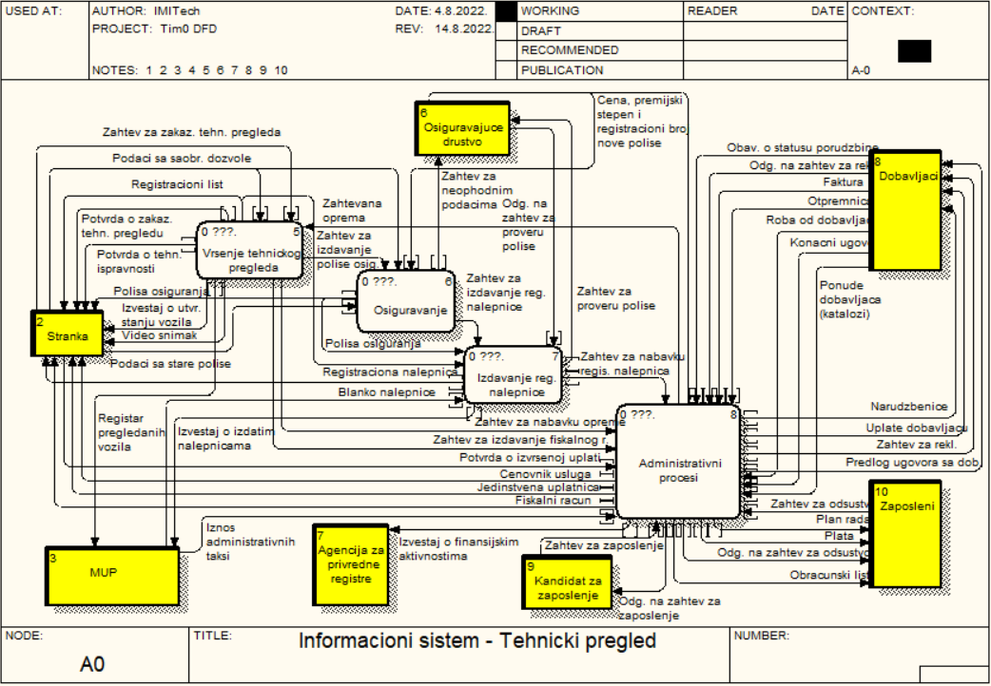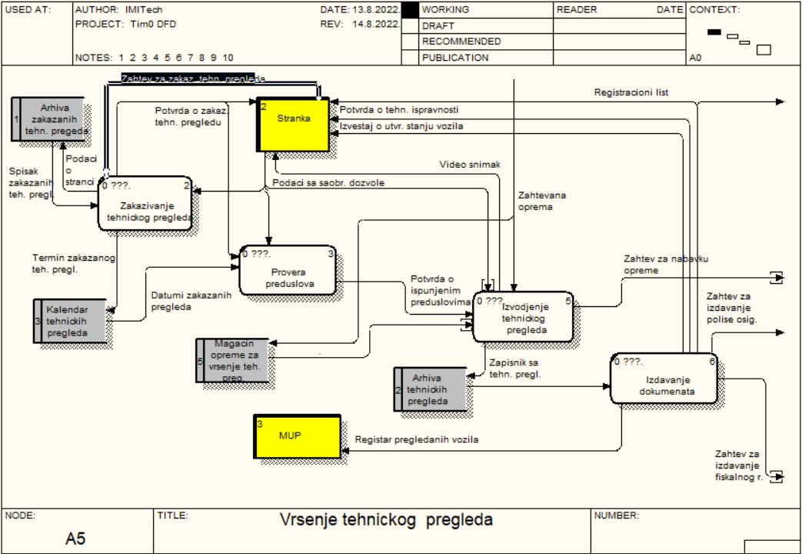

## Rečnik podataka

**Spisak skraćenica predstavljenih u tabeli:**

MUP – Ministarstvo unutrašnjih poslova

APR – Agencija za privredne registre

OSIG – Osiguravajuće društvo

KZ – Kandidat za zaposlenje

ZAP – Zaposleni

ST – Stranka

DOB – Dobavljači

IS – Informacioni sistem za tehnički pregled

|  |  |  |  |
| --- | --- | --- | --- |
| **Opis tokova podataka** | | | |
| **Redni broj** | **Relacija** | **Tok podataka** | **Opis toka podataka** |
| 1. | ST - IS | Zahtev za zakazivanje tehničkog pregleda | Broj zahteva, datum, ime stranke |
| 2. | ST - IS | Podaci sa stare polise | ID polise, ime, prezime i JMBG osiguranika, premijski stepen |
| 3. | ST - IS | Podaci sa saobraćajne dozvole | Broj saobraćajne dozvole, datum izdavanja, datum isteka, marka vozila |
| 4. | ST - IS | Potvrda o izvršenoj uplati | ID potvrde, uplatilac, primalac, iznos |
| 5. | IS - ST | Registracioni list | ID registracionog lista, broj šasije |
| 6. | IS - ST | Potvrda o zakazanom tehničkom pregledu | ID potvrde, datum zakazanog pregleda, ime vlasnika vozila |
| 7. | IS - ST | Potvrda o tehničkoj ispravnosti | ID potvrde, registarska oznaka vozila |
| 8. | IS - ST | Registraciona nalepnica | Datum izdavanja, datum isteka, ID vozila |
| 9. | IS - ST | Polisa osiguranja | ID polise, ime, prezime i JMBG osiguranika, premijski stepen |
| 10. | IS - ST | Fiskalni račun | ID računa, ID kupca, iznos |
| 11. | IS - ST | Jedinstvena uplatnica | ID jedinstvene uplatnice, iznos |
| 12. | IS - ST | Izveštaj o utvrđenom stanju vozila | ID izveštaja, registarska oznaka vozila, ID kontrolora |
| 13. | IS - ST | Cenovnik usluga | ID cenovnika, stavke cenovnika, datum |
| 14. | IS - ST | Video snimak | ID tehničkog pregleda, ID vozača, datum |
| 15. | ZAP – IS | Zahtev za odsustvo | ID zahteva, ID radnika, broj dana odsustva, razlog odsustva |
| 16. | IS - ZAP | Odgovor na zahtev za odsustvo | ID odgovora, ID zahteva, status |
| 17. | IS – ZAP | Plata | Datum isplate, iznos, ID radnika |
| 18. | IS – ZAP | Plan rada | ID dokumenta, datum donošenja, datum važenja |
| 19. | IS – ZAP | Obračunski list | ID, iznos isplate, datum |
| 20. | KZ - IS | Zahtev za zaposlenje | ID zahteva, ime i prezime podnosioca, datum |
| 21. | IS – KZ | Odgovor na zahtev za zaposlenje | ID odogovora, ID zahteva, datum |
| 22. | OSIG – IS | Cena, premijski stepen i registracioni broj nove nalepnice | ID osiguravajućeg društva, datum važenja |
| 23. | OSIG – IS | Odgovor na zahtev za proveru polise | ID odgovora, ID zahteva, status |
| 24. | IS – OSIG | Zahtev za proveru polise | ID zahteva, Ime, Prezime vozača |
| 25. | IS – OSIG | Zahtev za neophodnim podacima | ID zahteva, Ime, Prezime vozača |
| 26. | IS - APR | Izveštaj o finansijskim aktivnostima | ID izveštaja, datum |
| 27. | IS - MUP | Izveštaj o izdatim nalepnicama | ID izveštaja, datum |
| 28. | IS - MUP | Registar pregledanih vozila | Stavke (ID vozila, datum pregleda, napomena,...) |
| 29. | MUP – IS | Iznos administrativnih taksi | ID takse, iznos |
| 30. | MUP – IS | Blanko nalepnice | Cena nalepnice |
| 31. | IS – DOB | Uplata dobavljaču | ID uplate, datum uplate, broj žiro računa, adresa dobavljača |
| 32. | IS – DOB | Zahtev za reklamaciju | ID reklamacije, naziv opreme, cena opreme |
| 33. | IS – DOB | Narudžbenice | ID narudžbenice, ID dobavljača, datum |
| 34. | IS – DOB | Predlog ugovora sa dobavljačem | ID dobavljača, opis ponude, datum |
| 35. | DOB - IS | Ponude dobavljača (katalozi) | ID dobavljača, opis ponude, cene, datum važenja ponuda |
| 36. | DOB - IS | Konačni ugovor | ID ugovora, ID dobavljača, datum |
| 37. | DOB - IS | Roba od dobavljača | ID robe, naziv robe, cena robe |
| 38. | DOB - IS | Otpremnica | ID otpremnice, ID dobavljača, datum |
| 39. | DOB - IS | Faktura | ID fakture, iznos, datum |
| 40. | DOB - IS | Odgovor na zahtev za reklamaciju | ID odgovora, ID reklamacije, naziv opreme, cena opreme |
| 41. | DOB - IS | Obaveštenje o statusu porudžbine | ID porudžbine,  status porudžbine |

|  |  |  |
| --- | --- | --- |
| **Opis skladišta podataka** | | |
| **Redni broj** | **Naziv skladišta** | **Opis** |
| 1. | Arhiva zakazanih tehničkih pregleda | Evidencija o terminima zakazanih tehničkih pregleda sa podacima o strankama koje su ih zakazale |
| 2. | Kalendar tehničkih pregleda | Vremenski raspored vršenja tehničkih pregleda |
| 3. | Magacin opreme za vršenje tehničkog pregleda | Skladište opreme neophodne za vršenje tehničkog pregleda, u posedstvu preduzeća |
| 4. | Arhiva tehničkih pregleda | Evidencija o izvršenim tehničkim pregledima i ispravnosti vozila |
| 5. | Arhiva vozila sa identifikovanim neispravnostima | Evidencija o vozilima kojima su tokom tehničkog pregleda identifikovane određene neispravnosti, zajedno sa popisom tih neispravnosti |
| 6. | Arhiva zahteva za formiranje polise | Skladište svih podnetih zahteva za formiranje polise i podataka o strankama koje su ih podnele |
| 7. | Dolasci osiguranika | Evidencija dolazaka stranaka kojima je izdata polisa osiguranja |
| 8. | Evidencija zahteva osiguravajućem društvu | Evidencija zahteva upućenih osiguravajućem društvu za različite podatke o osiguranicima (cena, premijski stepen, provera polise...) |
| 9. | Spisak izdatih polisa | Evidencija izdatih polisa osiguranja strankama u okviru servisa za tehnički pregled vozila |
| 10. | Ugovori o radu | Arhiva zaključenih ugovora o radu |
| 11. | Platni izveštaji | Evidencija naloga za uplatu i ostalih platnih izveštaja |
| 12. | Spisak izdatih registracionih nalepnica | Arhiva izdatih registracionih nalepnica strankama u okviru servisa za tehnički pregled vozila |
| 13. | Ugovori sa dobavljačem | Čuvanje svih potpisanih ugovora sa dobavljačima |
| 14. | Katalozi dobavljača | Arhiva kataloga (ponuda dobavljača) |
| 15. | Fakture dobavljača | Skladište svih faktura izdatih od strane dobavljača |
| 16. | Finansijski plan | Finansijski plan za tekuću godinu |
| 17. | Evidencija finansijskih promena | Arhiviranje svih uplata i isplata preduzeća |
| 18. | Zapisnik troškova preduzeća | Čuvanje svih informacija vezano za isplate preduzeća |
| 19. | Cenovnik usluga | Čuvanje podataka o svim uslugama u sklopu vršenja tehničkog pregleda i ceni tih usluga |
| 20. | Arhiva uplatnica | Arhiviranje svih pristiglih uplata od stranke |
| 21. | Lista dobavljača | Spisak svih dobavljača |
| 22. | Otpremnice | Skladište otpremnica dostavljenih preduzeću od strane dobavljača |
| 23. | Spisak porudžbina | Spisak sve robe koju je preduzeće naručilo |
| 24. | Zapisnik reklamacije | Spisak svih reklamacija koje je preduzeće uputilo dobavljačima zbog oštećene ili loše robe |
| 25. | Spisak kandidata za zapošljavanje | Čuvanje informacija o svim prijavljenim kandidatima za zapošljavanje |
| 26. | Raspored po smenama | Čuvanje podataka o rasporedu radnika po smenama zbog planiranja rada preduzeća |
| 27. | Evidencija zahteva za odsustvo | Evidencija zahteva za odsustvo koje su radnici uputili preduzeću |

# PMOV

# ER

# UML dijagrami

## Use-case dijagrami

## Dijagrami aktivnosti

# Specifikacija izveštaja

Svrha

Svrha svih izveštaja je da povećaju efikasnost i efektivnost informacionog Sistema. Izveštaj treba da bude precizan i pregledan kako bi se lakše došlo do određenih informacija. Ako su informacije sa izveštaja lepo raspoređene lakše je i rukovati njima.

Registracioni list

Registracioni list sadrži podatke o vozilu koje je prošlo tehnički pregled sa datumom vršenja pregleda, id-om tehničkog pregleda i id-om pregleda.

|  |  |
| --- | --- |
| Šifra izveštaja: | 1 |
| Naziv izveštaja: | Registracioni list |
| Svrha izveštaja: | Služi kao potvrda tehničke ispravnosti vozila i koristi se da tehnički pregled ili matični SUP izda registracionu nalepnicu |
| Izvori podataka: | Tabele: Vozilo, Pregled |
| Zaglavlje i podnožje: | U zaglavlju je naziv dokumenta a u podnožju kontrolor tehničkog pregleda i pečat tehničkog pregleda |
| Telo: | Listni prikaz na kome se prikazuju prvo podaci o vozilu kao što je vrsta, marka, tip, model, broj šasije i tako dalje gde su posle toga podaci o tehničkom pregledu kao id tehničkog, id pregleda, datum vršenja tehničkog i itd. |
| Pristup: | Pravnik tehničkog, Policajac, Kontrolor tehničkog pregleda |

Primer izveštaja

Za primer izveštaja kliknite [ovde](https://www.slideshare.net/Registracija_Vozila/registracija-vozilaregistracionilist).

Izveštaj o utvrđenom stanju vozila

Izveštaj o utvrđenom stanju vozila sadrži podatke o vozilu i podatke o utvrđenim neispravnostima.

|  |  |
| --- | --- |
| Šifra izveštaja: | 2 |
| Naziv izveštaja: | Izveštaj o utvrđenom stanju vozila |
| Svrha izveštaja: | Služi kao potvrda tehničke neispravnosti vozila. |
| Izvori podataka: | Tabele: Vozilo, Pregled, Neispravnost |
| Zaglavlje i podnožje: | U zaglavlju je naziv i kod privrednog društva i mesto a u podnožju je ime prezime kontrolora, pečat tehničkog pregleda i datum vršenja pregleda |
| Telo: | Tabelarni prikaz na kome je prvo upisan id pregleda i vrsta pregleda. Posle toga idu podaci vozila i podaci neispravnosti, takođe blizu podnožja stoji napomena |
| Pristup: | Pravnik tehničkog, Policajac, Kontrolor tehničkog pregleda |

Primer izveštaja

Za primer izveštaja kliknite [ovde](https://www.mojaknjizara.rs/izvestaj-o-utvrdenom-stanju-vozila-novo-49801-1.html).

Izveštaj o izdatim nalepnicama - dnevni

Izveštaj o izdatim nalepnicama se uz predmete po kojima su izdate nalepnice dnevno nosi u matični SUP zbog razduženja istih.

|  |  |
| --- | --- |
| Šifra izveštaja: | 3 |
| Naziv izveštaja: | Izveštaj o izdatim nalepnicama - dnevni |
| Svrha izveštaja: | Služi kao izveštaj koji se izdaje na dnevnoj bazi i jedan primerak se čuva u arhivi dok drugi primerak se nosi u matični SUP kako bi se izvršilo razduženje izdatih nalepnica. |
| Izvori podataka: | Tabele: Registraciona nalepnica, Stranka, Vozilo |
| Zaglavlje i podnožje: | U zaglavlju je naziv tehničkog pregleda a u podnožju je potpis policijskog službenika koji prihvata izveštaj sa svim predmetima i potpis ovlašćenog lica od strane vlasnika tehničkog pregleda. |
| Telo: | Tabelarni prikaz na kome po kolonama stoje registracione oznake, ime i prezime vlasnika, model i marka vozila i serijski broj izdate nalepnice. |
| Pristup: | Pravnik tehničkog, Policajac |

Primer izveštaja

Za primer izveštaja kliknite [ovde](https://imipmf.sharepoint.com/:b:/r/sites/Informacionisistemi1-2021-Tim0/Shared%20Documents/Tim0/Interna%20dokumentacija%20i%20beleske/Fajlovi/Dnevni.pdf?csf=1&web=1&e=q1TYIx).

Izveštaj o izdatim nalepnicama – mesečni

Izveštaj o izdatim nalepnicama – mesečni se na kraju svakog meseca dostavlja u matični SUP zbog mesečnih izveštaja koji oni podnose svojoj upravi.

|  |  |
| --- | --- |
| Šifra izveštaja: | 4 |
| Naziv izveštaja: | Izveštaj o izdatim nalepnicama - mesečni |
| Svrha izveštaja: | Služi kao izveštaj koji se na kraju svakog meseca dostavlja u matični SUP zbog njihovih mesečnih izveštaja. |
| Izvori podataka: | Tabele: Registraciona nalepnica |
| Zaglavlje i podnožje: | U zaglavlju je naziv tehničkog pregleda i za koji mesec se izdaje izveštaj a u podnožju je potpis ovlasćenog lice i pečat tehničkog pregleda. |
| Telo: | Listni prikaz na kome su prvo zadužene nalepnice, utrošene nalepnice, nalepnice na zalihama i oštećene-pogrešne nalepnice. |
| Pristup: | Pravnik tehničkog, Policajac |

Primer izveštaja

Za primer izveštaja kliknite [ovde](https://imipmf.sharepoint.com/:b:/r/sites/Informacionisistemi1-2021-Tim0/Shared%20Documents/Tim0/Interna%20dokumentacija%20i%20beleske/Fajlovi/Mesecni.pdf?csf=1&web=1&e=D8nyG2).

Izveštaj o izdatim nalepnicama – godišnji

Izveštaj o izdatim nalepnicama – godišnji se na kraju svake godine dostavlja u matični SUP zbog godišnjih izveštaja koji oni podnose svojoj upravi.

|  |  |
| --- | --- |
| Šifra izveštaja: | 5 |
| Naziv izveštaja: | Izveštaj o izdatim nalepnicama - godišnji |
| Svrha izveštaja: | Služi kao izveštaj koji se na kraju svake godine donosi u matični SUP. |
| Izvori podataka: | Tabele: Registraciona nalepnica |
| Zaglavlje i podnožje: | U zaglavlju je naziv tehničkog pregleda i za koji mesec se izdaje izveštaj a u podnožju je potpis ovlasćenog lice i pečat tehničkog pregleda. |
| Telo: | Listni prikaz na kome su prvo zadužene nalepnice, utrošene nalepnice, nalepnice na zalihama i oštećene-pogrešne nalepnice. |
| Pristup: | Pravnik tehničkog, Policajac |

Primer izveštaja

Za primer izveštaja kliknite [ovde](https://imipmf.sharepoint.com/:i:/r/sites/Informacionisistemi1-2021-Tim0/Shared%20Documents/Tim0/Interna%20dokumentacija%20i%20beleske/Fajlovi/Godisnji.jpg?csf=1&web=1&e=LJ6ls5).

Potvrda o tehničkoj ispravnosti

Potvrda o tehničkoj ispravnosti nam govori da je vozilo za koje je vršen tehnički pregled ispravno

|  |  |
| --- | --- |
| Šifra izveštaja: | 6 |
| Naziv izveštaja: | Potvrda o tehničkoj ispravnosti |
| Svrha izveštaja: | Služi kao potvrda o tehničkoj ispravnosti vozila kada rade 6-mesečni ili neki drugi tip tehničkog pregleda |
| Izvori podataka: | Tabele: Vozilo, Pregled |
| Zaglavlje i podnožje: | U zaglavlju je naziv i kod tehničkog pregleda a u podnožju je ime prezime i potpis kontrolora tehničkog, datum vršenja tehničkog pregleda i pečat tehničkog pregleda. |
| Telo: | Tabelarni prikaz na kome je prvo id pregleda, potom podaci o vozilu, napomena i na kraju da je vozilo tehnički ispravno. |
| Pristup: | Pravnik tehničkog, Policajac |

Primer izveštaja

Za primer izveštaja kliknite [ovde](https://imipmf.sharepoint.com/:i:/r/sites/Informacionisistemi1-2021-Tim0/Shared%20Documents/Tim0/Interna%20dokumentacija%20i%20beleske/Fajlovi/Potvrda%20o%20tehni%C4%8Dkoj%20ispravnosti.jpg?csf=1&web=1&e=4UMD6E).

Izveštaj o pregledanim vozilima

Izveštaj o pregledanim vozilima sadrži sva pregledana vozila koja su bila na tehničkom pregledu, bila ona ispravna ili ne.

|  |  |
| --- | --- |
| Šifra izveštaja: | 7 |
| Naziv izveštaja: | Izveštaj o pregledanim vozilima |
| Svrha izveštaja: | Izveštaj o pregledanim vozilima služi kao interni dokument tehničkog pregleda o pregledanim vozilima i u slučaju dolaska kontrole na tehnički. |
| Izvori podataka: | Tabele: Vozilo, Pregled |
| Zaglavlje i podnožje: | U zaglavlju je naziv tehničkog pregleda |
| Telo: | Tabelarni prikaz koji sadrži sledeće kolone: idPregleda, Datum pregleda, Registarska oznaka, vrsta vozila, marka, trajanje tehničkog pregleda, ocena tehničke ispravnosti i napomena. |
| Pristup: | Pravnik tehničkog, Policajac |

Primer izveštaja

Za primer izveštaja kliknite [ovde](https://imipmf.sharepoint.com/:i:/r/sites/Informacionisistemi1-2021-Tim0/Shared%20Documents/Tim0/Interna%20dokumentacija%20i%20beleske/Fajlovi/Registar%20pregledanih%20vozila.png?csf=1&web=1&e=i55XBp).

Dosije vozila

Tehnički izdaje dosije vozila za koje je on izdao nalepnicu sa sve zalepljenom nalepnicom na dosijeu

|  |  |
| --- | --- |
| Šifra izveštaja: | 8 |
| Naziv izveštaja: | Dosije vozila |
| Svrha izveštaja: | Dosije vozila se štampa za vozila za koje je tehnički pregled izdao registracionu nalepnicu |
| Izvori podataka: | Tabele: Vozilo, Pregled, Stranka |
| Zaglavlje i podnožje: | U zaglavlju je radnja koja je vršena na tehničkom pregledu a u podnožju potpis, ime, prezime i matični broj vlasnika vozila. |
| Telo: | Tabelarni prikaz koji sadrži sledeće kolone: idPregleda, Datum pregleda, Registarska oznaka, vrsta vozila, marka, trajanje tehničkog pregleda, ocena tehničke ispravnosti i napomena. |
| Pristup: | Pravnik tehničkog, Policajac |

Primer izveštaja

Za primer izveštaja kliknite [ovde](https://imipmf.sharepoint.com/:i:/r/sites/Informacionisistemi1-2021-Tim0/Shared%20Documents/Tim0/Interna%20dokumentacija%20i%20beleske/Fajlovi/Dosije%20vozila%20gde%20je%20nalepnica%20izdata%20na%20tehni%C4%8Dkom.jpg?csf=1&web=1&e=QXBKhs).

Platna lista

Platna lista se izdaje na kraju svakog meseca kao izveštaj o primanjima i rashodima preko računa zaposlenog.

|  |  |
| --- | --- |
| Šifra izveštaja: | 9 |
| Naziv izveštaja: | Platna lista |
| Svrha izveštaja: | Platna lista se izdaje na kraju svakog meseca ako se plata prima jednomesečno kao obračun zarade i naknade zarade |
| Izvori podataka: | Tabele: Plata, Zaposleni |
| Zaglavlje i podnožje: | U zaglavlju je naziv, sedište, PIB, matični i tekući račun tehničkog pregleda a u podnožju je isplaćena suma zaposlenom. |
| Telo: | Tabelarni prikaz koji sadrži različite prihode i rashode koji se obračunavaju na platu zaposlenog. |
| Pristup: | Administrativni radnik |

Primer izveštaja

Za primer izveštaja kliknite [ovde](https://imipmf.sharepoint.com/:i:/r/sites/Informacionisistemi1-2021-Tim0/Shared%20Documents/Tim0/Interna%20dokumentacija%20i%20beleske/Fajlovi/Platna%20lista.PNG?csf=1&web=1&e=HaT0gm).Page Break

Potvrda o izvršenoj uplati

Potvrda o izvršenoj uplati ima sve podatke o uplaćenim uplatnicama koje se vezuju za jedno vozilo.

|  |  |
| --- | --- |
| Šifra izveštaja: | 10 |
| Naziv izveštaja: | Potvrda o izvršenoj uplati |
| Svrha izveštaja: | Služi kao potvrda o realizovanim uplatnicama koja može da se koristi tokom registracije vozila u matičnom SUP-u ili za izdavanje registracione nalepnice na tehničkom pregledu. |
| Izvori podataka: | Tabela: Uplatnica, Vozilo |
| Zaglavlje i podnožje: | U zaglavlju stoje podaci stranke i logo tehničkog pregleda |
| Telo: | Tabelarni prikaz koji sadrži sve podatke o uplaćenim uplatnicama na tehničkom pregledu od strane jedne stranke za jedno od njegovih vozila. |
| Pristup: | Administrativni radnik |

Primer izveštaja

Za primer izveštaja kliknite [ovde](https://imipmf.sharepoint.com/:i:/r/sites/Informacionisistemi1-2021-Tim0/Shared%20Documents/Tim0/Interna%20dokumentacija%20i%20beleske/Fajlovi/Uplatnica.png?csf=1&web=1&e=6jt4Cc).

Izveštaj radnika

Izveštaj radnika sadrži koliko tehničkih pregleda je izvršio koji kontrolor, koliko nalepnica je izdao koji pravnik i koliko uplatnica su kreirane i uplaćene na tehničkom

|  |  |
| --- | --- |
| Šifra izveštaja: | 11 |
| Naziv izveštaja: | Izveštaj radnika |
| Svrha izveštaja: | Služi vlasniku kao interni dokument koji mu dopušta uvid u rad radnika i pomaže da izabere radnika koji bi trebao biti nagrađen |
| Izvori podataka: | Tabele: Vozilo, Pregled, Uplatnica, Nalepnica |
| Zaglavlje i podnožje: | U zaglavlju stoji naziv izveštaja i za koji mesec je on izvađen. |
| Telo: | Tabelarni prikaz koji sadrži broj predmeta odrađenih od strane određenog radnika. |
| Pristup: | Vlasnik |

Primer izveštaja

Za primer izveštaja kliknite [ovde](https://imipmf.sharepoint.com/:i:/r/sites/Informacionisistemi1-2021-Tim0/Shared%20Documents/Tim0/UX/Izve%C5%A1taj%20radnika%202.PNG?csf=1&web=1&e=WRS6oG).

Zahtev za izdavanje registracionih nalepnica

Zahtev za izdavanje registracionih nalepnica sadrži trenutno nalepnica na stanju koji se šalje matičnom SUP-u zbog izdavanja nalepnica

|  |  |
| --- | --- |
| Šifra izveštaja: | 12 |
| Naziv izveštaja: | Zahtev za izdavanje registracionih nalepnica |
| Svrha izveštaja: | Sluzi kao zahtev za izdavanje nalepnica koji se šalje matičnom SUP-u radi dobijanja istih |
| Izvori podataka: | Tabele: Nalepnica |
| Zaglavlje i podnožje: | U zaglavlju stoji naziv institucije kojoj se šalje zahtev i ko šalje taj zahtev. |
| Telo: | U telu zahteva stoji koliko trenutno nalepnica tehnički ima na stanju i molba za izdavanje istih. |
| Pristup: | Administrativni radnik, Policajac |

# Dizajn interfejsa –forme i izveštaji

### REGISTRACIONI LIST ZA MOTORNO VOZILO

Podaci o vozilu:

|  |  |  |
| --- | --- | --- |
| **Vrsta vozila** | (J): |  |
| **Marka** | (D. 1) **:** |  |
| **Tip/Varijanta/Verzija** | (D. 2) **:** |  |
| **Komercijalna oznaka (model)** | (D. 3) **:** |  |
| **Broj šasije** | (E) **:** |  |
| **Najveća dozvoljena msa** | (F. 1) **:** |  |
| **Masa** | (G) **:** |  |
| **Važenje registracije** | (H) **:** |  |
| **Homologacijska oznaka** | (K) **:** |  |
| **Radna zapremina motora** | (P. 1) **:** |  |
| **Snaga motora u KW** | (P. 2) **:** |  |
| **Vrsta pogona ili goriva** | (P. 3) **:** |  |
| **Odnos snaga/masa u kg/kw** | (Q) **:** |  |
| **Broj mesta za sedenje** | (S. 1) **:** |  |
| **Broj mesta za stajanje** | (S. 2) **:** |  |
| **Broj motora** | (P. 5) **:** |  |
| **Broj osovina** | (L) **:** |  |
| **Boja vozila** | (R) **:** |  |
| **Godina proizvodnje** | **:** |  |
| **Nosivost** | **:** |  |

Podaci o tehničkom pregled vozila:

|  |  |
| --- | --- |
| **Naziv i sedište ovlašćenog pravnog lica:** |  |
| **Šifra:** |  |
| **ID broj:** |  |

Tehničku ispravnost vozila garantuje:

# Access

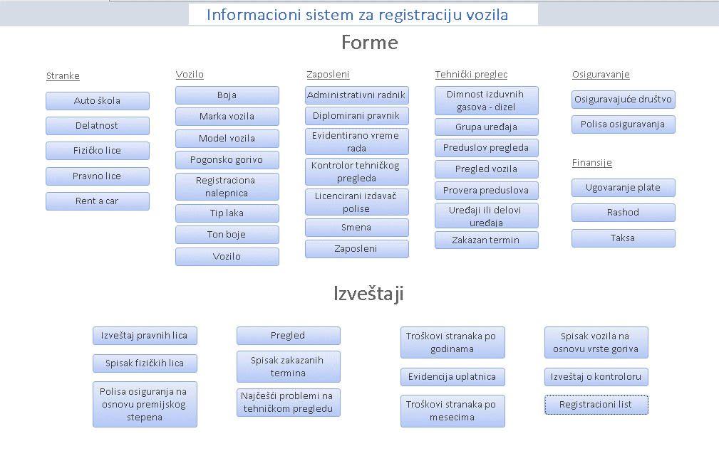

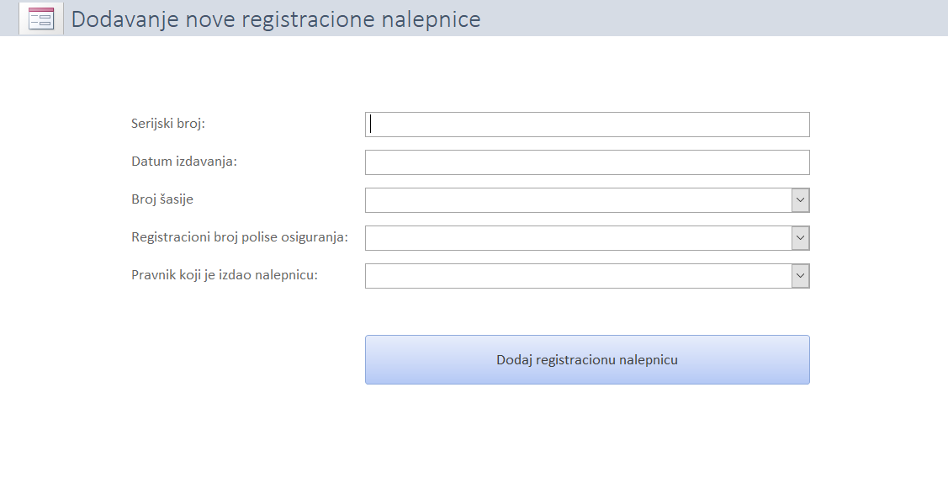

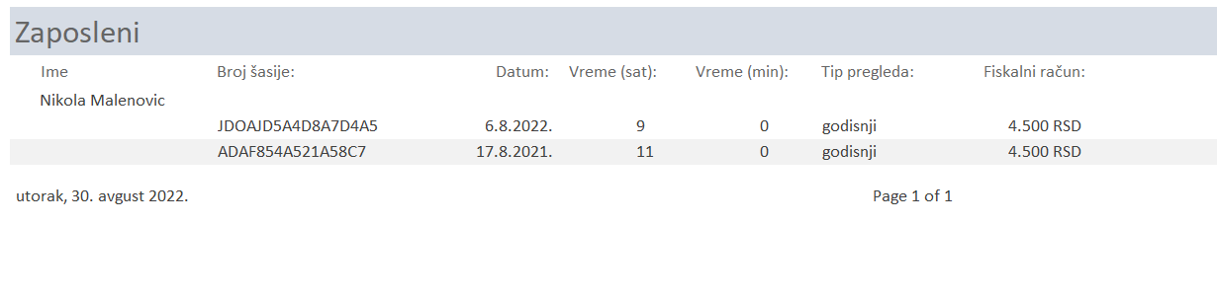

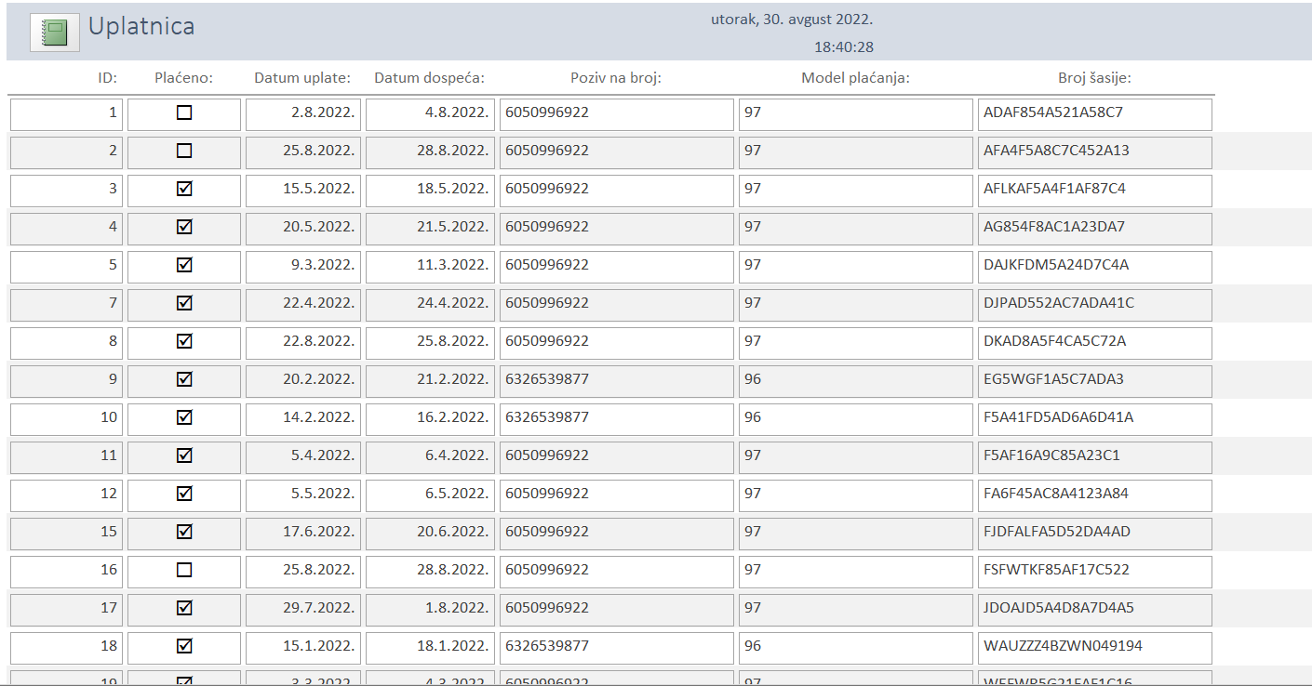

# Prednosti i koristi od uvođenja informacionog sistema

Cilj uvođenja informacionog sistema za tehnički pregled vozila jeste donošenje brojnih prednosti preduzećima i njihovim klijentima:

· Jednostavniji način vođenja poslovnih procesa i dokumentacije

· Olakšano zakazivanje tehničkog pregleda

· Lakše kreiranje rasporeda izvođenja tehničkih pregleda

· Efikasno vođenje evidencije o izvršenim tehničkim pregledima i klijentima

· Brži uvid u prethodno primećene neispravnosti na vozilu

· Brži proces izdavanja registracionih nalepnica

· Brži proces izdavanja polisa osiguranja

· Lakša saradnja sa Narodnom bankom i osiguravajućim društvima

· Veća sigurnost podataka

· Konzistentnost podataka

· Smanjena mogućnost gubljenja informacija

· Mogućnost čuvanja velike količine podataka na jednom mestu

· Bolja organizacija i preglednost dokumentacije

· Lak način kreiranja brojnih izveštaja

· Lakše ažuriranje podataka

· Bolji uvid u rad i postignuća zaposlenih

· Uvid u statistiku i uspešnost poslovanja

· Analiza rezultata poslovanja

· Planiranje rada

· Bolja komunikacija zaposlenih

· Bolja saradnja osoblja sa klijentima

· Smanjena mogućnost za nastanak grešaka u radu

· Smanjeno vreme potrebno za izvršavanje određenih zadataka

· Bolja iskorišćenost radnog vremena

· Bolja iskorišćenost novčanih resursa preduzeća

# Literatura

1. Intervju sa vlasnicima tehničkog pregleda – beleške
2. Skripta sa predavanja iz predmeta Informacioni sistemi 1, PMF Kragujevac - N. Stefanović
3. Projektovanje informacionih sistema i baza podataka, FON – B. Lazarević